Как правильно прикладывать ребенка к груди
- Голова и тело вашего ребенка должно быть на одной линии
- Прижимайте тельце ребенка к своему под прямым углом к вашему телу
- Ребенок должен быть обращен лицом к груди и носом к соскоку
- Положение должно быть удобным как для вас, так и для ребенка
- Голова ребенка запрокинута назад, п ротик широко раскрыт
- Поднесите ребенка к груди, а не наоборот
- Ваш ребенок должен захватить ротиком сосок, околососковый кружок и некоторую часть окружающей тканей груди
- Ваш ребенок должен начать с нескольких быстрых всасывающих движений, а затем замедлить их по мере высвобождения молока из груди

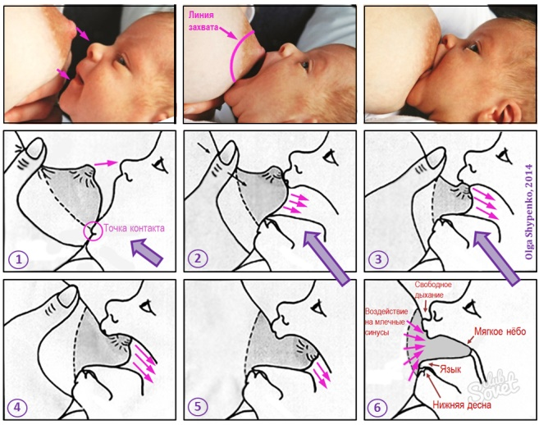
Обучения правилам кормления грудью
Признаки насыщения и недоедания у грудничка
Насыщается ребенок в среднем за 20 минут, но после этого он может не отпускать грудь, так как ему просто комфортно находиться в таком положении.
Иногда дети просто не знаю меры, потому долго длящиеся кормления приводят к перееданию и ряду сопутствующих ему проблем.
Чтобы понять, достаточно ли малыш получает грудного молока, следует обратить внимание на некоторые факторы:
- поведение – спокойствие грудничка после кормления, полноценный сон;
- количество мочеиспусканий – в норме от 6 раз в день;
- стул – однородная и мягкая консистенция, желто-соломенный цвет, отсутствие неприятного запаха;
- частота испражнений – минимум раз в день, максимум 6 раз.
- Если какой-либо признак не соответствует норме, то следует проконсультироваться с педиатром. Отклонение от нее может говорить о недоедании малыша или какой-либо патологии.
Правила кормления грудью
- Ранее прикладывание к груди. В первый раз это нужно сделать сразу же после родов. Такой прием укрепляет связь матери и ребенка, стимулирует лактацию.
- Правильный захват. Этот момент важен для достаточной лактации и предупреждения появлений трещин на сосках.
- Кормление по требованию. Частота прикладываний индивидуальна и зависит от биоритмов ребенка.
- Давать ребенку обе груди поочередно, при этом вторую грудь за одно кормление можно дать только в том случае, если первая полностью опустошена..
- Не сцеживаться без необходимости. Исключить докармливания. Если лактация в норме, то до полугода ребенку не нужны дополнительные источники питания.
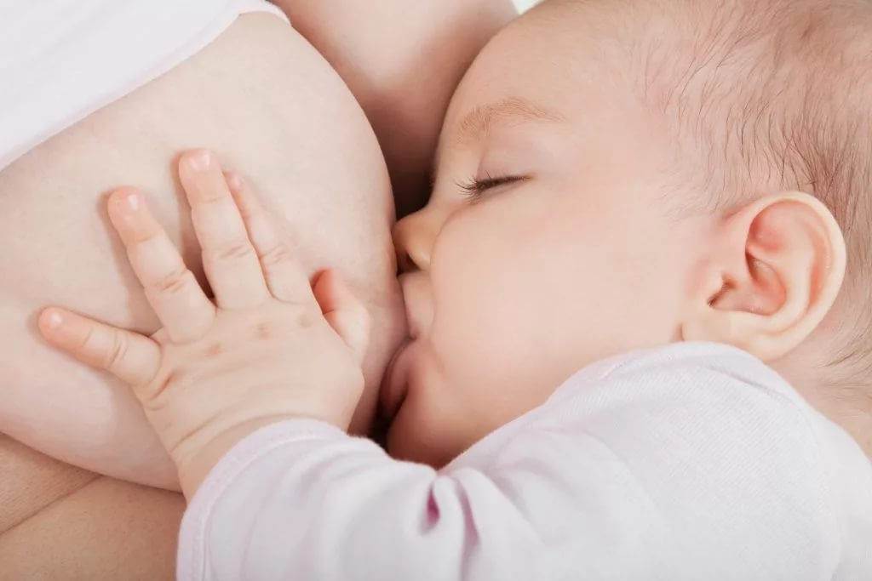
Комарова П.А. 210 группа 2020г

